Datos Mayo
Durante el periodo comprendido entre el 1 y el 31 de mayo de 2026, el Programa Estaciónate Aquí menos vuelta + lugar de la ciudad de Puebla registró los siguientes datos.
- Operaciones totales registradas: 781,421
- Tiempo promedio de estancia: 3 horas

Durante los días del 1 al 31 de mayo de 2026, el Programa Estaciónate Aquí menos vuelta + lugar de Puebla registró un total de 781,421 operaciones.
Fecha | Operaciones registradas
01/05/2026 | 14,651
02/05/2026 | 20,845
03/05/2026 | 10,249
04/05/2026 | 29,246
05/05/2026 | 16,948
06/05/2026 | 32,671
07/05/2026 | 32,635
08/05/2026 | 32,831
09/05/2026 | 22,460
10/05/2026 | 9,606
11/05/2026 | 29,497
12/05/2026 | 32,025
13/05/2026 | 29,694
14/05/2026 | 31,756
15/05/2026 | 30,535
16/05/2026 | 22,107
17/05/2026 | 10,676
18/05/2026 | 30,750
19/05/2026 | 30,509
20/05/2026 | 29,471
21/05/2026 | 31,107
22/05/2026 | 32,018
23/05/2026 | 22,468
24/05/2026 | 10,294
25/05/2026 | 29,764
26/05/2026 | 29,695
27/05/2026 | 30,274
28/05/2026 | 31,780
29/05/2026 | 31,510
30/05/2026 | 21,963
31/05/2026 | 11,386
Total | 781,421

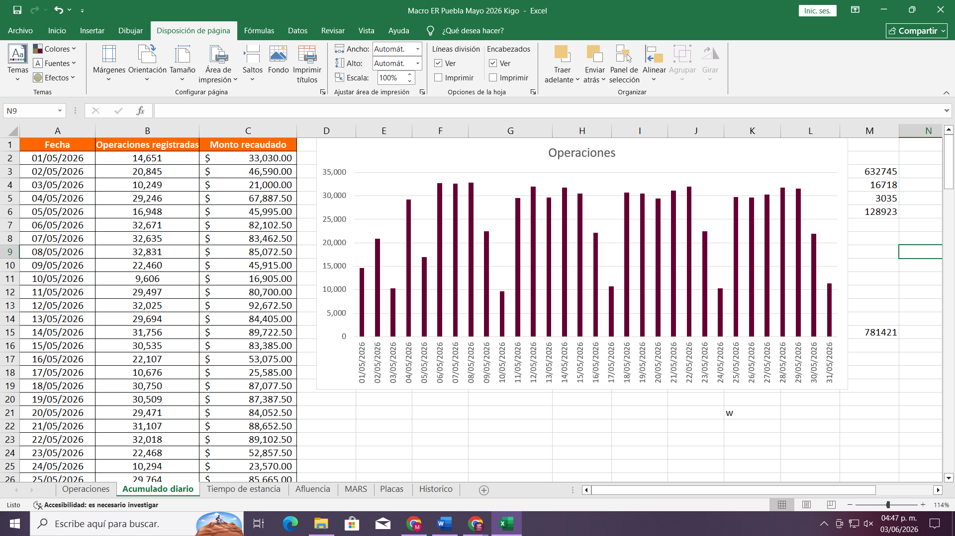

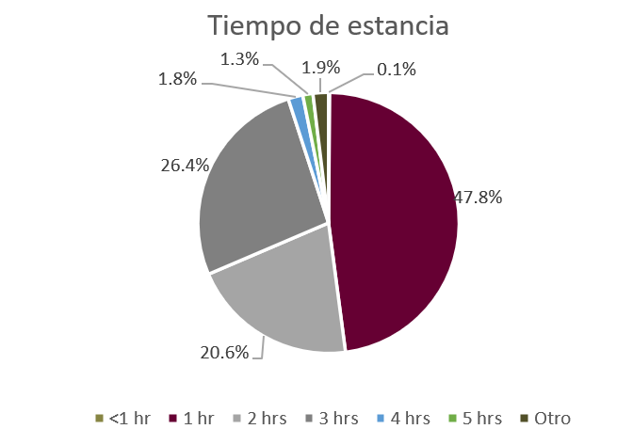
Más del 94.9 % de los usuarios se concentraron en estancias de 1 a 3 horas, destacando la de 1 hora como la más frecuente con 373,359 registros.
Tiempo de estancia | Operaciones
00:15:00 | 1,113
00:30:00 | 0
01:00:00 | 373,359
02:00:00 | 161,346
03:00:00 | 206,549
04:00:00 | 14,287
05:00:00 | 9,821
06:00:00 | 6,374
07:00:00 | 3,329
08:00:00 | 2,811
09:00:00 | 1,423
10:00:00 | 703
11:00:00 | 134
12:00:00 | 108
13:00:00 | 27
14:00:00 | 37
Total | 781,421




Ingresos de 1 al 31 de mayo de 2026
Monto por registro: $ 1,979,492.50 Monto por sanciones: $2,649,421.60

*Fuente de ingresos Tesorería Municipal

